Міністерство освіти і науки України
Луцький національний технічний університет
___________________________________________________________________________________________
(повне найменування вищого навчального закладу)
Факультет транспорту та механічної інженерії
___________________________________________________________________________
(повне найменування факультету)
Кафедра автомобілів і транспортних технологій
___________________________________________________________________________
(повна найменування кафедри)

КВАЛІФІКАЦІЙНА РОБОТА
ЗА СТУПЕНЕМ ВИЩОЇ ОСВІТИ «МАГІСТР»

ПОКРАЩЕННЯ ЕКОЛОГІЧНИХ ПОКАЗНИКІВ АВТОМОБІЛЬНИХ ДВИГУНІВ ДОДАВАННЯМ ЕТАНОЛУ ТА СИВУШНОЇ ОЛІЇ ДО ОСНОВНОГО ПАЛИВА

спеціальність 274 Автомобільний транспорт
(шифр і назва спеціальності)

освітня програма «Автомобільний транспорт»
(назва освітньої програми)

Виконав: здобувач вищої освіти
групи АТм-21
Андрій ГАВРИЛЬЧУК
__________________
(підпис)
Керівник:
д.т.н., професор
Віктор ЗАХАРЧУК
__________________
(підпис)

Кваліфікаційну роботу
допущено до захисту
«___» ___________ 2025 р.
к.т.н., доцент
Гарант освітньої програми:
Олег СІТОВСЬКИЙ
__________________
(підпис)

ЛУЦЬК 2025
ЛУЦЬКИЙ НАЦІОНАЛЬНИЙ ТЕХНІЧНИЙ УНІВЕРСИТЕТ

Факультет транспорту та механічної інженерії

Кафедра автомобілів і транспортних технологій
Ступінь вищої освіти: магістр
Галузь знань: 27 Транспорт
Спеціальність: 274 Автомобільний транспорт
Освітня програма: Автомобільний транспорт

ЗАТВЕРДЖУЮ

Завідувач кафедри
______________В.ОНИЩУК
«___» _____________ 2025 р.

З А В Д А Н Н Я

НА КВАЛІФІКАЦІЙНУ РОБОТУ ЗДОБУВАЧУ ВИЩОЇ ОСВІТИ

Гаврильчуку Андрію Андрійовичу
(прізвище, ім’я, по батькові)
1. Тема кваліфікаційної роботи: Покращення екологічних показників автомобільних двигунів додаванням етанолу та сивушної олії до основного палива
Керівник роботи: д.т.н., професор Захарчук Віктор Іванович
затверджені наказом вищого навчального закладу від « 26 » листопада 2025 р. № 499/01-02
2. Строк подання здобувачем вищої освіти кваліфікаційної роботи «15» грудня 2025 р.
3. Вихідні дані до роботи: Технічна характеристика автомобіля Daewoo-Sens; Швидкісні та навантажувальні характеристики двигуна__МеМЗ-301______________________________________________________________
4. Зміст розрахунково-пояснювальної записки (перелік питань, що потрібно розробити):
1 Аналіз літературних джерел за темою дослідження;
2 Розробка методики дослідження показників двигуна при роботі на різних паливах;
3 Дослідження показників двигуна при роботі на різних паливах
5. Перелік ілюстративного матеріалу:
Слайд 1 – Титульний аркуш; Слайд 2 – Анаіз резуьтатів дослідження;
Слайд 3 – Мета дослідження; Слайд 4 – Об’єкти дослідження;
Слайд 5 – Лабораторне обладнання;
Слайд 6 – Математична модель робочого циклу двигуна;
Слайд 7 – Властивості бензину і етанолу;
Слайд 8 – Характеристики сумішей бензину і етанолу;
Слайд 9 – Властивості сивушної олії;
Слайд 10, 11 – Результати досліджень двигуна ;
Слайд 12 – Паливна характеристика автомобіля;
Слайд 13 - Висновки
6. Консультанти розділів роботи
Розділ | Прізвище, ініціали та посада консультанта | Підпис
Розділ | Прізвище, ініціали та посада консультанта | завдання видав | завдання прийняв

7. Дата видачі завдання «01» вересня 2025 р.

КАЛЕНДАРНИЙ ПЛАН

№  з/п | Назва етапів кваліфікаційної роботи магістра | Строк виконання етапів роботи | Примітка
1 | Аналіз літературних джерел за темою дослідження | 5.10.2025 р.
2 | Розробка методу дослідження показників автомобіля під час роботи на різних паливах | 20.10 2025 р.
3 | Дослідження показників двигуна та автомобіля при роботі на різних паливах | 20.11.2025 р.
4 | Аналіз результатів досліджень. Формулювання висновків | 1.12.2025 р.
5 | Підготовка ілюстраційного матеріалу та доповіді. | 5.12.2025 р.
6 | Оформлення кваліфікаційної роботи | 10.12.2025 р.
7 | Перевірка роботи на плагіат | За два тижні до захисту
8 | Захист кваліфікаційної роботи | Згідно графіка захистів

Здобувач вищої освіти ________ (А. ГАВРИЛЬЧУК)
^{(підпис)} ^{(ініціали, прізвище)}

Керівник кваліфікаційної роботи ________ (В. ЗАХАРЧУК)

АНОТАЦІЯ

Гаврильчук А.А. Покращення екологічних показників автомобільних двигунів додаванням етанолу та сивушної олії до основного палива. Рукопис.
Кваліфікаційна робота магістра ОП «Автомобільний транспорт» спеціальності 274 Автомобільний транспорт. Луцький національний технічний університет. Луцьк, 2025.
Кваліфікаційна робота магістра складається з вступу, трьох розділів, висновків, списку використаних джерел.
Метою роботи є покращення екологічних показників бензинових двигунів додаванням суміші етанолу та сивушної олії до основного палива.
В роботі проаналізовано способи покращення екологічних показників автомобільних бензинових двигунів за рахунок додавання до моторного палива різних речовин.
Розроблена методика дослідження показників двигуна при додаванні етанолу та сивушної олії до основного палива.
Теоретичними та експериментальними дослідженнями визначені показники двигуна та автомобіля при додаванні етанолу та сивушної олії до основного палива.
Дослідження двигуна та дорожні випробування автомобіля показали збільшення витрати бензоспиртової суміші F20, але збільшенням кута випередження запалювання до 15 град. значення витрати палива можна наблизити до значень витрати товарного бензину.
Ключові слова: МОТОРНІ ПАЛИВА, АВТОМОБІЛЬ, БЕНЗИНОВИЙ ДВИГУН, ЕТАНОЛ, СИВУШНА ОЛІЯ. ЕКОЛОГІЧНІ ПОКАЗНИКИ, ВИТРАТА ПАЛИВА.

ABSTRACT

Havrilchuk A.A. Improving the environmental performance of car engines by adding ethanol and safflower oil to the main fuel. Manuscript.
Master's qualification work of OP "Automotive transport" specialty 274 Automotive transport. Lutsk National Technical University. Lutsk, 2025.
The master's qualification work consists of an introduction, three sections, conclusions, and a list of used sources.
The aim of the work is to improve the environmental performance of gasoline engines by adding a mixture of ethanol and safflower oil to the main fuel.
The paper analyzes methods of improving the environmental performance of automobile gasoline engines by adding various substances to motor fuel.
A method of researching engine performance when ethanol and safflower oil are added to the main fuel has been developed.
Theoretical and experimental studies determined the performance of the engine and car when adding ethanol and safflower oil to the main fuel.
Research of the engine and road tests of the car showed an increase in the consumption of the gasoline-alcohol mixture F20, but an increase in the ignition advance angle to 15 degrees. the fuel consumption values ​​can be approximated to the consumption values ​​of commercial gasoline.
Key words: MOTOR FUELS, CAR, GASOLINE ENGINE, ETHANOL, GRAY OIL. ENVIRONMENTAL INDICATORS, FUEL CONSUMPTION.

ЗМІСТ

ВСТУП……………………………………………………………………………7
1.1АНАЛІЗ ЛІТЕРАТУРНИХ ДЖЕРЕЛ……………………………………….10
1.1 Додавання спиртів до моторних палив……………………………………..10
1.2 Додавання сивушної олії до моторних палив……………………………..19
1.3 Використання етанолу і сивушної олії у сумішах з бензином……………21
Висновки до першого розділу……………………………………………………25
2 РОЗРОБКА МЕТОДУ ДОСЛІДЖЕНЬ ВПЛИВУ ДОДАВАННЯ СПОЛУК НА ПОКАЗНИКИ ДВИГУНА І АВТОМОБІЛЯ………………………………..….26
2.1 Методика експериментальних досліджень двигуна………………………26
2.2 Методика дорожніх випробувань автомобіля ……………………………31
2.3 Математична модель робочого циклу двигуна…………………………….31
Висновки до другого розділу……………………………………………………37
3 РЕЗУЛЬТАТИ ДОСЛІДЖЕНЬ ВПЛИВУ ДОДАВАННЯ СУМІШІ ЕТАНОЛУ ТА СИВУШНОЇ ОЛІЇ НА ПОКАЗНИКИ ДВИГУНА І АВТОМОБІЛЯ………38
3.1 Показники бензину та сумішей………………………………………………38
3.2 Результати стендових досліджень двигуна………………………………….41
3.4 Результати дорожніх випробувань автомобіля……………………………….46
Висновки до третього розділу……………………………………………………..47
ВИСНОВКИ……………………………………………………………………… ..49
ПЕРЕЛІК ДЖЕРЕЛ ПОСИЛАННЯ……………………………………………….51

ВСТУП

Розвиток транспорту значною мірою сприяв зростанню використання невідновлюваних джерел енергії та забрудненню повітря. Такі речовини, як тверді частинки, оксид вуглецю, оксид азоту, оксид сірки та вуглекислий газ, значною мірою сприяють забрудненню повітря. Транспорт відповідає не тільки за викиди шкідливих речовин в атмосферу, а й за шум, який створюється транспортними засобами. Природне середовище зазнає постійної деградації під впливом шкідливих викидів двигунів внутрішнього згоряння. Тому Європейська комісія нав'язала державам-членам Європейського Союзу запровадити законодавчі норми в цьому питанні. Європейська комісія реалізувала стратегії, головною метою яких є досягнення сталого розвитку. Це має створити ефективну, екологічно чисту та конкурентоспроможну економіку. Ці припущення також стосуються транспортної політики Європейського Союзу та передбачають впровадження відповідних нормативних актів державами-членами. Цілі транспортної політики, згідно з останніми документами Європейського Союзу, як ніколи зосереджені на екологічно чистих рішеннях. Концепція стійкого навколишнього середовища, описана в заяві Європейської Комісії під назвою «Стратегія стійкої та розумної мобільності — європейський транспорт на шляху до майбутнього», містить бачення та припущення щодо розвитку транспорту. Екологічна транспортна політика повинна надавати перевагу екологічним і безпечним транспортним засобам, а також сприяти використанню інтермодального транспорту, тобто заміни автомобільного транспорту іншими транспортними системами. Крім того, здійснюється моніторинг та аналіз виконання правил та норм, викладених у документах з охорони навколишнього середовища, з метою оновлення відповідної стратегії. Модифіковані стратегії призводять до більш ефективного управління природними ресурсами. Проте наслідки змін, які вже внесені на основі чинного законодавства, все ще свідчать про тенденції нестійкості, які призводять до незворотних, негативних змін у сфері енергоспоживання, вичерпання природних ресурсів, транспорту та ін. Сталий транспорт означає використання транспортних засобів, які мінімізують викиди речовин, що погіршують природне середовище, тоді як сталий розвиток транспорту є концепцією, яка передбачає інтеграцію економічних і соціальних цілей з точки зору транспортної політики Європейського Союзу та його держав-членів. Найбільшим викликом для спільної транспортної політики Європейського Союзу є забезпечення балансу для розвитку різних видів транспорту. Забруднення, яке надходить від транспортного сектору, є більш небезпечним, ніж промислові викиди. Це пов’язано з тим, що шкідливі гази виділяються близько до землі. Викиди забруднень від транспортних засобів залежать від багатьох факторів.
Викиди забруднюючих речовин від транспортного сектору вважаються одним із найшкідливіших факторів через їх високу концентрацію на малій висоті. Джерелами забруднення повітря, що впливають на якість повітря, є тверді частинки PM 10 і PM 2,5, поліциклічні ароматичні вуглеводні, оксиди азоту та бензопірен. Коефіцієнти забруднення повітря вимірюються на основі викидів і концентрації шкідливих вихлопних сполук, що утворюються під час руху. До них відносяться оксиди азоту (NOx), оксиди вуглецю (CO), тверді частинки (PM), оксиди сірки (SO ₂ ), свинець (Pb) і сажа. Використання біопалива для двигунів внутрішнього згоряння автотранспорту є одним з методів зменшення негативного впливу транспортного сектору на навколишнє середовище. Все більшої популярності набувають біодобавки до традиційного палива. Вони мають природне походження. У випадку двигунів з іскровим запалюванням найбільш широко використовуваним альтернативним паливом є спирти різного складу.
Мета і завдання дослідження. Метою роботи є поліпшення екологічних показників бензинових двигунів додаванням суміші етанолу та сивушної олії до основного палива. Завдання дослідження:
- аналіз літературних джерел;
- розробка методу дослідження;
- дослідження впливу додавання суміші етанолу та сивушної олії на екологічні показники бензинового двигуна.
Обєкт дослідження – процес роботи двигуна при додавання суміші етанолу та сивушної олії до бензину.
Предмет дослідження – екологічність та витрата палива бензинового двигуна при додаванні суміші етанолу та сивушної олії до основного палива.
Методи дослідження експериментальні та теоретичні. Експериментальними стендовими моторними випробуваннями визначено потужність, витрату палива та екологічні показники двигуна МеМЗ-301 при його роботі на нафтовому паливі. Розрахунковим методом визначені показники двигуна при роботі його на бензині з добавками суміші етанолу і сивушної олії. Отримані результати перевірені експериментально.
Наукова новизна. Визначено, що додаванням певної кількості суміші етанолу та сивушної олії до бензину можна зменшити викиди шкідливих речовин карбюраторного двигуна.
Апробація результатів роботи. Основні положення роботи доповідались на 5-й студентській науково-технічній конференції ФТМІ «Інноваційні технології в транспорті та механічній інженерії», Луцьк, ЛНТУ та на 3-й міжнародній науково-технічній конференції «Прогресивні технології засобів транспорту» та опубліковані в матеріалах конференції.

1 АНАЛІЗ ЛІТЕРАТУРНИХ ДЖЕРЕЛ ЗА ТЕМОЮ ДОСЛІДЖЕННЯ
1.1 Додавання спиртів до моторних палив

Щоб досягти вуглецевої нейтральності, необхідно терміново знайти альтернативні палива для двигунів. У порівнянні з бензином спирти є кисневмісним паливом, яке може зменшити викиди шкідливих речовин і підвищити енергоефективність як альтернативне паливо для двигунів. Крім того, відновлюваність спиртових палив є однією з їх головних переваг як альтернативного палива для двигунів. Як спирти, біометанол, біоетанол, біопропанол і біобутанол вважаються найбільш потенційними альтернативами палива для двигунів. Як біометанол, так і біоетанол можна екологічно отримувати з відходів сировини біомаси, біопропанол і біобутанол можна екологічно отримувати шляхом біосинтезу з глюкози з використанням генно-інженерних мікроорганізмів [ 1 ].
Застосування спиртів у двигунах широко вивчено. Провели дослідження метанолу, етанолу та бутанол-бензинової суміші. Результати показали, що збільшення об’ємного співвідношення спирту в суміші може прискорити процес горіння. Серед них бутанол-бензин має найнижчий BSFC, додавання метанолу в бензин може значно зменшити викиди NOx, а викиди HC можна зменшити шляхом збільшення об’ємного співвідношення етанолу в бензині. Вивчили вплив EGR на згоряння та викиди метанол-бензинового двигуна. Було виявлено, що збільшення об'ємного співвідношення метанолу може пригнічувати детонацію, покращувати процеси згоряння, підвищувати теплову ефективність гальм і зменшувати кількість частинок. Викиди CO можуть бути зменшені на 38 % і 20,5 %, а NOx – на 86 % і 82 %. Досліджували відмінності в характеристиках згоряння та викидів різних спиртово-бензинових сумішей і виявили, що додавання спиртів до бензину може покращити крутний момент і швидкість виділення тепла (HRR). Метанол має найбільш значний ефект поліпшення. Крім того, спирти можуть ефективно підвищити теплову ефективність гальм двигунів і зменшити викиди CO і CO ₂ [ 2]. Використовували н-бутанол як паливо та порівнювали його з етанолом. Результати показали, що вищі октанові числа спиртів можуть збільшити обмеження детонації. Порівняно з бензином н-бутанол демонструє подібну ефективність двигуна, доводячи, що н-бутанол є хорошим альтернативним паливом для бензину. Провели експерименти з використанням метанолу, етанолу та н-бутанолу як палива, було виявлено, що метанол має найвищий піковий тиск у циліндрі та HRR, а також найкоротший розвиток полум’я та тривалість згоряння. При зміні коефіцієнта надлишку повітря від 1 до 1,5 найкращу стійкість до горіння має метанол. Досліджували вплив стратегій впорскування на згоряння та викиди суміші ізопропанол-бензин. Результати показали, що зі збільшенням вмісту ізопропанолу в суміші тривалість горіння та затримка запалювання скорочуються, IMEP збільшується, а COV _{IMEP} зменшується. Крім того, ізопропанол значно покращує ефективність згоряння бідної суміші двигуна та ефективно знижує викиди HC, CO та NOx. Однак поточні дослідження спиртового палива мають обмеження, оскільки більшість вчених зосереджуються лише на потенційному покращенні теплової ефективності двигуна та викидів як альтернативного палива. Досі недостатньо розуміння впливу властивостей спиртового палива на процеси згоряння та викидів, тому необхідні подальші дослідження.
Підвищення ефективності двигуна також є ефективним способом зменшення викидів вуглецю, а розробка нових високоефективних режимів згоряння, таких як HCCI, SICI тощо, також є важливим напрямком. Однак висока швидкість згоряння, неконтрольований механізм запалювання і малий діапазон навантажень HCCI обмежують його застосування в двигунах. Тому був запропонований режим горіння SICI. Крім того, режим згоряння SICI має переваги перед HCCI та SI, і завдяки контролю часу запалювання можна точно зафіксувати фазу згоряння, що вважається більш перспективним новим режимом згоряння [ 3].
Вивчали вплив вмісту етанолу на режим горіння SICI, було виявлено, що етанол може пригнічувати HRR самозаймання та подовжувати тривалість горіння. Регулювання вмісту етанолу та часу впорскування може ефективно зменшити інтенсивність детонації, покращити ITE та зменшити викиди PN. За допомогою експериментів виявили, що в режимі горіння SICI, оскільки вміст етанолу в суміші етанол-бензин збільшується, тенденція до детонації може бути зменшена на 65–75%, а мінімальна питома ефективна витрата палива може бути зменшений на 25 г/кВт·год. Досліджували вплив внутрішньої та зовнішньої EGR та стратегії впорскування на детонацію режиму згоряння SACI. Було виявлено, що зовнішній EGR може значно знизити температуру в циліндрі та значно зменшити інтенсивність детонації. Поєднання внутрішнього та зовнішнього рециркуляції відпрацьованих газів зі стратегіями впорскування може збільшити BMEP на 0,1 МПа та зменшити витрату палива на 27 г/кВт·год [ 4 ]. Вивчали продуктивність метанолу в режимі спалювання SICI. Було виявлено, що відповідна температура впуску та час запалювання можуть досягти згоряння SICI, коли паливо містить метанол. У міру підвищення температури на вході та затримки часу запалювання час самозаймання зміщується назад, а швидкість горіння при самозайманні зменшується. З наведеної вище літератури можна побачити, що в поточних дослідженнях були обмеження. Більшість досліджень зосереджено на регулярності спалювання SICI на одному паливі, і все ще було мало досліджень про вплив різних видів палива на згоряння та викиди в режимі згоряння SICI. Щоб зустрітися з диверсифікованим розвитком майбутнього палива, варто було додатково вивчити відмінності в продуктивності різних видів палива в режимі згоряння SICI.
Зі швидким розвитком комп’ютерних технологій комп’ютерні моделі штучної нейронної мережі (ШНМ) також широко використовуються в галузі двигунів. Використана модель ANN для прогнозування продуктивності та викидів метанол-бензинових двигунів і виявивлено, що збільшення вмісту метанолу в суміші може ефективно покращити продуктивність двигуна та зменшити викиди. Встановлена ​​модель точно передбачила продуктивність і викиди двигуна з точністю 99 % і 98 % відповідно. Щоб вивчити вплив стратегій вприскування на бензиновий двигун, що працює на етанолі, розробили модель ШНМ для прогнозування нелінійної залежності між продуктивністю, згорянням і викидами бензинових двигунів, що працюють на етанолі. Використовували нейронні мережі для прогнозування рівня споживання палива та викидів двигунів з іскровим запалюванням і виявили, що модель прогнозування може досягти цієї мети з прийнятними помилками, що допомагає зменшити витрати на дослідження та розробки. Змоделювали двигун з негативним перекриттям клапанів (NVO), що працює на етанолі, використовуючи алгоритм ANN. Результати моделі показали, що використання більш раннього моменту запалювання та довшої тривалості NVO може покращити ITE двигуна. З наведеного вище посилання можна виявити, що штучні нейронні мережі були широко розроблені, але не було жодного дослідження механізмів SICI. Тому комбіноване застосування штучних нейронних мереж на двигунах SICI з різними спиртовими паливами заслуговує на подальші дослідження. Однак у попередніх дослідженнях більшість досліджень зосереджувалися лише на якісному розумінні, а кількісне розуміння обмежувалося лише однофакторними ефектами, з незначними дослідженнями багатофакторного зв’язку. Таким чином, ця стаття робить інноваційну спробу побудувати зв’язок між властивостями палива та ключовими параметрами згоряння та викидами SICI, забезпечуючи більш універсальні та керівні висновки [5].
Підсумовуючи, спирт є перспективним відновлюваним паливом, а режим спалювання SICI є вдосконаленим режимом спалювання, який може як зменшити викиди, так і отримати високу теплову ефективність. Штучні нейронні мережі можуть вирішувати нелінійні проблеми в інженерії, а успішно створена модель ШНМ може значно зменшити робоче навантаження на розробку двигуна та заощадити багато експериментальних витрат, досягнувши точного прогнозування результатів. Крім того, поточні дослідження SICI та нейронних мереж зосереджені лише на ефектах одного фактора, а більш систематичного, багатофакторного поєднання та кількісно універсального розуміння все ще бракувало. Крім того, автору цікаво, чи мають властивості різних спиртів прямий вплив на горіння SICI. Таким чином, на основі власно розробленого механізму приведення в дію змінного клапана, ця стаття вивчала невідповідність у продуктивності згоряння та викидах метанолу, етанолу, ізопропанолу та н-бутанолу за різних тривалостей NVO в двигуні SICI [6]. Щоб зрозуміти загальний вплив властивостей палива на процеси згоряння та викидів, у цій статті обговорювалась передбачувана здатність нейронних мереж на двигунах SICI, а також використовується дисперсійний аналіз для обговорення характеристик зв’язку властивостей палива та параметрів двигуна з ключовими параметрами згоряння та викидами в режимі згоряння SICI, щоб досягти точного керування майбутніми двигунами з гнучким паливом. Це дослідження заповнює прогалину в різниці в продуктивності різних застосувань спиртів у режимі згоряння SICI, а також застосування ШНН у режимі згоряння SICI. Експерименти спрямовані на сприяння розробці спиртів і розвитку нових технологій двигунів, надаючи додаткові рекомендації щодо подальшої оптимізації використання спиртів у двигунах SICI.
Випробували бензиновий двигун із прямим упорскуванням (GDI) з гнучким паливом [7], який використовувався для оцінки водного етанолу (H100) та двох видів бензину (BE25 та IE25). Було показано, що BE25 має вищий BMEP на низьких і середніх обертах двигуна, тоді як H100 працює краще на вищих швидкостях. Продуктивність IE25, який був виготовлений на іноземній базі, була гіршою через його нижчий RON і затримку часу запалювання. H100 продемонстрував кращу продуктивність двигуна, ніж бензин, але використовував більш специфічне паливо. Щоб підкреслити проблеми, які виникають під час проектування та оптимізації двигунів GDI flex-fuel для оптимальної роботи з різними видами палива, дослідження підкреслює необхідність брати до уваги характеристики палива та обмеження конструкції двигуна. При використанні нового бразильського стандарту палива можна покращити продуктивність двигуна.
Виявили, що зі збільшенням кількості AEA (присадки на основі спирту) у бензині двигун-генераторні установки, які використовувалися в цьому дослідженні з безводним етанолом, продемонстрували помірне збільшення маси та питомої та енергетичної витрати палива, а також незначне зниження. в ефективності системи. Проте відбулося значне збільшення маси та енергоспоживання зі збільшенням прикладеного навантаження до 2000 Вт, підвищення ефективності системи та помітне зниження BSFC. Незважаючи на різну потужність і потужність двигунів 13 і 6,5 к.с., не було виявлено статистично значущих відмінностей у даних про викиди або продуктивності між двома двигунами. Ель-Фаруг та ін. виявили, що використання водних сумішей етанолу та бензину покращило продуктивність двигуна SI щодо тиску в циліндрі, ефективності згоряння, швидкості полум’я, тривалості згоряння та детонації двигуна. Крім того, двигуни SI, які використовують водні суміші етанолу та бензину, показали значний приріст крутного моменту двигуна, потужності гальмування, термічної ефективності та BMEP. Прискорюючи ланцюгові реакції та утворюючи радикали H, O та OH в результаті дисоціації води, вода прискорює горіння сумішей етанолу. Однак важливо мати на увазі, що вміст води >30% може мати шкідливий вплив на продуктивність двигуна. Хоча необхідні додаткові дослідження щодо забруднення моторного масла, паливна суміш E70W30 виглядає потенційним рішенням для ринку відновлюваних видів палива, і її сумісність з матеріалами гарантована. Однак викиди не показують відповідного результату, оскільки утворення альдегідів і NOx швидко зростає. Виявили, що використання суміші палива з денатурованим безводним спиртом (DAE) і бензином покращує параметри роботи двигуна, такі як крутний момент, потужність, об'ємний ККД і BTE порівняно з бензином. Ці вдосконалення, швидше за все, стали можливими завдяки вищій швидкості полум’я та вищій концентрації кисню в DAE. Однак суміші DAE–бензин продемонстрували більший BSFC, ніж бензин, через їх нижчу теплотворну здатність (LHV). Суміші DAE і бензину мали нижчі викиди HC і CO, ніж бензин, оскільки кисневий компонент DAE покращує згоряння та зменшує викиди CO та незгорілого HC. Однак суміші DAE-бензин викликали більше викидів CO ₂ [8] тому узагальнено опубліковану літературу щодо використання етанолу для характеристик продуктивності та викидів за допомогою різних циклів випробувань та умов експлуатації.

1.2 Додавання сивушної олії до моторних палив

Енергетичні потреби збільшують попит з боку країн з великим населенням і великим економічним розвитком, таких як Китай, Індія та Бразилія . Зміна умов навколишнього середовища, життєвих потреб людини та вирубка лісів залишаються найбільш серйозними проблемами для економіки багатьох країн . Крім того, плантації розглядаються як ефективна стратегія пом’якшення забруднення навколишнього середовища та задоволення зростаючого попиту на енергію як джерело виробництва біоенергії. Спиртове паливо для ДВС стає значним через зменшення запасів викопного палива та зростання глобального потепління . Метанол, бутанол і етанол є прийнятними альтернативами для викопного палива, оскільки вони мають різні фізико-хімічні властивості, близькі до бензину. Загалом спиртове паливо виробляється з багатьох джерел, таких як біомаса, що може зменшити потребу в енергії. Багато джерел у природі можна використовувати для виробництва алкогольного палива, наприклад етанолу, більшість із цих ресурсів є відновлюваними, включаючи кукурудзу, продукти цукрової тростини, ячменю та навіть відходи.
Серед рідкого біопалива, одержуваного з меляси, яке все частіше використовують як двигун внутрішнього згоряння, є етанол. Сивушне масло отримують у процесі ферментації патоки як побічний продукт . Його склад залежить від джерела сировини, що використовується для виробництва меляси . Як було сказано вище, сировиною для сивушної олії в Бразилії і Туреччині є патока. В інших країнах сивушне масло можна виробляти як побічний продукт з кукурудзи, ячменю. Відповідно, Hiroseet al. запропонували різні джерела для виробництва сивушних масел через процес бродіння.
Спиртове паливо має на меті покращити продуктивність бензинових двигунів і зменшити їхні викиди. Крім того, деякі види спиртового палива мають нижчу ціну, ніж викопне паливо. Крім того, змішування спирту з бензином помітно впливає на властивості суміші, отже, впливаючи на продуктивність і викиди двигуна з іскровим запалюванням. Кілька спиртів можна використовувати з бензином як кисневі добавки для підвищення ефективності згоряння палива, особливо спирти з високим октановим числом, такі як метанол, етанол і сивушне масло.
Досліджували продуктивність двигуна з паливом, змішаним з метанолом і бензином. Вони виявили, що максимальне гальмування означає ефективний тиск із додаванням 5% суміші етанолу та 95% бензину. Згідно з Dernotte et al. , використання різних пропорцій бутанолу з бензином (Bu 20%, Bu 40%, Bu 60% і Bu 80%) призвело до більш стабільного згоряння та менших циклічних коливань двигуна. Запропоновано експериментально додавання ізобутанолу до бензину на робочі характеристики двигуна 4-циліндрового двигуна SI. Випробувані зразки палива включають чистий бензин, 10% суміш етанолу та бензину та суміш ізобутанолу 5%, 10% та 15% з бензином. Результати показують вищу гальмівну потужність і нижчий BSFC зі змішаним паливом, що призвело до покращення BTE двигуна порівняно з чистим бензином [9]
Досліджували вплив суміші бензину з етанолом і бутанолом у співвідношенні 2, 5, 10, 15 і 20% на продуктивність двигуна. Результати показують помітне зниження витрати палива на 8,22% при різних режимах роботи двигуна. Проте спостерігалося зниження потужності двигуна до 11,1% для паливних сумішей. Elfasakhany виявив, що максимальна продуктивність двигуна спостерігалася при застосуванні сумішей метанол-бензин і етанол-бензин порівняно з іншими спиртами. Калам та ін. повідомили, що крутний момент і ефективність двигуна підвищилися при введенні сивушного масла в суміш з бензином при збільшенні співвідношення. Авад та ін. оцінили вплив властивостей сивушного масла на характеристики згоряння палива в двигуні SI. Вони повідомили про значне покращення BP двигуна та BSFC із зменшенням вмісту води в сивушній олії з меншою тривалістю згоряння. Крім того, нижчий COV _{IMEP} був отриманий за всіх навантажень двигуна для суміші сивушного масла та бензину [10].
Зменшення вмісту води в сивушних маслах виявляє позитивний вплив через підвищення ефективності згоряння, робочих характеристик двигуна та стабільності використання сумішевого палива. Solmaz спостерігав значний вплив введення сивушного масла на ефективність спалювання палива. Калам та ін. досліджували викиди двигунів із сумішшю сивушного масла та бензину. Як наслідок, зменшення викидів NOx із сумішами сивушне масло–бензин зі збільшенням викидів CO та HC. Подібні результати були досягнуті іншими дослідниками при використанні сивушних палив-бензину. Утилізація відходів як добавки до палива є недорогим і цінним варіантом для підвищення якості палива та зменшення забруднення навколишнього середовища. У всіх дослідженнях, розглянутих вище, нещодавно сивушне масло було визнано новим кандидатом на паливо, яке потребувало додаткових досліджень.

1.3 Використання етанолу та сивушної олії у суміші з бензином

Світовий транспортний сектор значною мірою залежить від викопного палива, зокрема бензину, як основного джерела енергії. Ця залежність призвела до значних екологічних та економічних проблем, включаючи викиди парникових газів, забруднення повітря та нестабільність світових цін на нафту, що загрожує енергетичній та фінансовій стабільності. Ці питання підкреслюють нагальну потребу в дослідженні стійких та екологічно чистих альтернатив традиційному паливу. Один із багатообіцяючих підходів передбачає змішування бензину з відновлюваними видами палива, такими як етанол і сивушне масло, що забезпечує потенційні переваги для навколишнього середовища та підвищує ефективність згоряння. Залежність від викопного палива є не тільки проблемою для навколишнього середовища, але й створює проблеми для енергетичної безпеки та довгострокової стійкості ресурсів. З огляду на обмежені запаси та зростаючий глобальний попит, виснаження ресурсів викопного палива є неминучим, що ще більше посилює економічну вразливість країн-імпортерів нафти. Крім того, транспортний сектор робить значний внесок у глобальні викиди вуглецю, на нього припадає майже 25% загальних викидів CO₂, що посилює нагальність переходу до екологічніших джерел енергії . У цьому контексті розробка та впровадження альтернативних паливних сумішей, таких як суміші бензину з відновлюваними компонентами, такими як етанол і сивушне масло, має вирішальне значення. Ці суміші пропонують подвійну перевагу: зменшують залежність від викопного палива та використовують відновлювану сировину, яка є більш поширеною, стійкою та здатною сприяти розвитку економіки замкнутого циклу [11].
Етанол, широко досліджене відновлюване паливо, визнано своїми властивостями чистого горіння, високим октановим числом і відновлюваністю з різних джерел біомаси. Численні дослідження підкреслили його здатність покращувати продуктивність двигуна та зменшувати шкідливі викиди, такі як чадний газ (CO) і вуглеводні (HC), при змішуванні з бензином. Крім того, етанол забезпечує стійкість двигуна до детонації, що шкодить довговічності двигуна. Однак використання етанолу також створює проблеми, зокрема його схильність поглинати воду та можливі проблеми сумісності зі звичайними компонентами двигуна. Використання етанолу в цій паливній суміші також має переваги з точки зору стійкості до детонації, умови, за якої згоряння палива в циліндрі двигуна відбувається раніше, ніж очікувалося, що може пошкодити двигун. На рис. 1.1 показані залежності викидів вуглеводнів СН від навантаження на двигун та вмісту етанолу в бензині при різних обертах двигуна.
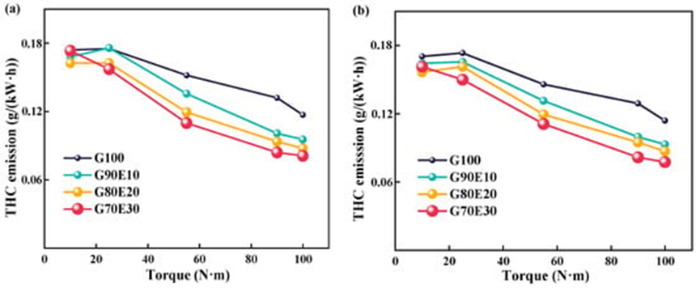

Рисунок 1.1 - Тенденції загальних викидів вуглеводнів для різних пропорцій суміші бензину та етанолу при двох різних швидкостях двигуна. ( а ) n = 2000 об/хв; ( б ) n = 3000 об/хв.
На рис. 1.1 показано тенденції викидів СН для різних співвідношень суміші бензину та етанолу при двох різних швидкостях двигуна. Звідси видно, що більш висока швидкість забезпечує краще змішування повітря та палива та згоряння, що призводить до менших викидів СН. Коли діапазон крутного моменту було збільшено з 20,0 Н·м до 100 Н·м, спостерігалася зворотна кореляція між викидами СН і вмістом біоетанолу в паливних сумішах бензину та біоетанолу маніока з тенденцією до зменшення. Причина зменшення викидів СН із збільшенням вмісту етанолу в паливних сумішах бензину та біоетанолу маніока полягає в тому, що підвищений рівень кисню в паливі через більш високий вміст біоетанолу призводить до зниження викиди. Коли двигун працював на швидкості 2000 об/хв із максимальним обертовим моментом, об’ємна частка викидів СН у G90E10, G80E20 та G70E30 була на 18,4%, 25,1% та 30,7% відповідно, нижчою, ніж у палива G100. Коли двигун працював на швидкості 3000 об/хв з максимальним крутним моментом, об’ємна частка викидів СН у паливних сумішах була на 18,4%, 26,3% і 32,1% відповідно, нижчою, ніж у палива G100 [12].
З іншого боку, сивушна олія є побічним продуктом процесу бродіння спирту, який зазвичай вважається відходом у виробництві спирту і часто викидається як залишковий продукт. Сивушне масло містить суміш важких спиртів, таких як бутанол, аміловий спирт та інші спирти, які надають особливі властивості, які можуть бути корисними як паливо. Переваги сивушного масла включають більш високу температуру спалаху та значний енергетичний вміст порівняно з етанолом. Тому використання сивушного масла як компонента паливної суміші може не тільки зменшити промислові відходи, але й підвищити енергетичну стійкість.
Змішування бензину з етанолом і сивушним маслом представляє нову стратегію оптимізації продуктивності двигуна, одночасно вирішуючи екологічні проблеми. Ці паливні суміші продемонстрували потенціал у зниженні викидів оксидів азоту (NOx), CO та HC — ключових забруднюючих речовин від бензинових двигунів — що робить їх особливо придатними для пом’якшення забруднення міського повітря та пов’язаного з ним впливу на здоров’я . Однак проблема полягає у визначенні оптимальних пропорцій суміші, які збалансують покращення продуктивності зі скороченням викидів, не вимагаючи значних модифікацій двигуна. Склад паливних сумішей, що включає бензин, етанол і сивушні масла, представляє захоплюючий потенціал для покращення продуктивності двигуна при одночасному зниженні викидів. Використання цих сумішей зосереджено на оптимізації належного співвідношення суміші для отримання оптимальної продуктивності в двигунах транспортних засобів, що працюють на бензині. Крім того, очікується, що дослідження цих сумішей зменшать забруднення повітря автотранспортом, яке є однією з основних причин забруднення повітря в міських районах. Це зменшення забруднення є необхідним, оскільки забруднення повітря має значний вплив на здоров’я, включаючи підвищений ризик респіраторних і серцево-судинних захворювань. Дослідження продуктивності та викидів паливних сумішей бензину, етанолу та сивушного масла вимагає повного розуміння того, як ці суміші впливають на характеристики згоряння, викиди вихлопних газів і довговічність двигуна. Ця оцінка зазвичай передбачає вимірювання параметрів двигуна, таких як крутний момент, потужність, споживання палива та теплова ефективність, а також аналіз таких викидів, як CO, HC, оксиди азоту (NOx) і вуглекислий газ (CO₂) [13, 14]. Розуміючи ці параметри, очікується, що буде сформульована оптимальна паливна суміш, яка відповідатиме суворим стандартам викидів і продуктивності. Основною перешкодою при застосуванні паливних сумішей на основі етанолу і сивушного масла в бензинових двигунах є налагодження системи згоряння і сумісність з компонентами двигуна. Компоненти палива, такі як етанол з високим вмістом кисню, можуть викликати корозію окремих матеріалів у паливній системі . Подібним чином компоненти сивушного масла з різними хімічними властивостями можуть впливати на характеристики згоряння та вимагати подальших налаштувань системи впорскування палива для оптимального функціонування.
Це дослідження оцінює продуктивність двигуна та викиди вихлопних газів від використання сумішей бензину, етанолу та сивушного масла в різних композиціях. Основна увага приділяється визначенню того, як ці суміші впливають на вихідну потужність двигуна, паливну ефективність і профілі викидів. Новизна цього дослідження полягає в його підході, який поєднує три види палива, а саме бензин, етанол і сивушне масло, які не були широко вивчені в контексті продуктивності двигуна та викидів. Більшість попередніх досліджень зосереджувалися лише на сумішах бензину та етанолу або сивушних маслах окремо, тоді як це дослідження спрямоване на вивчення взаємодії трьох матеріалів у різних пропорціях.

Висновки до першого розділу
1. Додавання спиртів до основного палива забезпечує покращення екологічних показників двигуна завдяки більш повному згорянню, адже спирти є кисневмісними речовинами.
2. Сивушна олія є відходом спиртових виробництв. До її складу також входять спирти, тому можна очікувати, що її додавання до основного палива покращить екологічні показники двигуна.

2 РОЗРОБКА МЕТОДУ ДОСЛІДЖЕННЯ ВПЛИВУ ДОДАВАННЯ СПОЛУК НА ПОКАЗНИКИ ДВИГУНА І АВТОМОБІЛЯ
2.1 Методика експериментальних досліджень двигуна

Методика експериментальних досліджень автомобільного бензинового двигуна включає в себе кілька етапів та підходів для отримання достовірних даних про його роботу та характеристики. Нижче наведено загальну методику проведення експериментальних досліджень:
2.1.1. Підготовка до експерименту
Вибір мети та завдань дослідження: Визначення цілей дослідження, таких як оцінка впливу певного фактору на роботу двигуна, визначення ефективності системи живлення тощо. Метою цих досліджень є отримання показників двигуна МеМз-301 при його роботі на бензині та бензо-спиртових сумішах. Програма досліджень включала отримання серії характеристик двигуна при роботі на різних паливах.
Підготовка обладнання: Підготовка необхідного обладнання для проведення вимірювань, включаючи стенд для випробувань двигуна, системи вимірювання витрати палива, повітря, потужності, крутного моменту тощо.
В якості обєкта стендових моторних досліджень був бензиновий двигун МеМЗ-301 (рис. 2.1), встановлений на випробувальному гальмівному стенді (рис. 2.2).
Витрата палив під час стендових випробувань двигуна визначалась ваговим способом (рис. 2.3). Вміст шкідливих речовин у відпрацьованих газах визначався газоаналізаторами (рис. 2.4). Викиди оксиду вуглецю СО та вуглеводнів СН визначались газоаналізатором Автотест, а викиди оксидів азоту – газоаналізатором 344ХЛ. Вимірювання кута випередження запалювання виконувалось стробоскопом СТ-01.

Вибір параметрів для вимірювання: Вибір параметрів, які будуть вимірюватися під час експерименту, наприклад, потужність, крутний момент, витрата палива, вміст шкідливих речовин у відпрацьованих газах.
2.1.2 Підготовка двигуна
Підготовка двигуна до випробувань: Перевірка технічного стану двигуна, його комплектації та відповідності вимогам проведення експерименту.
Налаштування системи живлення та запалювання: Встановлення необхідних налаштувань для проведення експерименту.
2.1.3. Проведення експерименту
Встановлення режимів роботи двигуна: Вибір та встановлення необхідних режимів роботи двигуна для проведення вимірювань (наприклад, різних частот обертання колінчастого вала та навантажень).
Проведення вимірювань: Здійснення вимірювань вибраних параметрів згідно з встановленою методикою.
2.1.4. Обробка та аналіз даних
Обробка даних: Збір та обробка отриманих даних, розрахунок необхідних показників (наприклад, ефективної потужності, питомої витрати палива).
Аналіз результатів: Аналіз отриманих даних для виявлення тенденцій, залежностей та закономірностей.
2.1.5. Підсумки та висновки
Інтерпретація результатів: Інтерпретація отриманих результатів у контексті поставленої мети та завдань дослідження.
Підготовка звіту: Підготовка звіту про проведені дослідження, який містить отримані дані, їх аналіз та висновки.

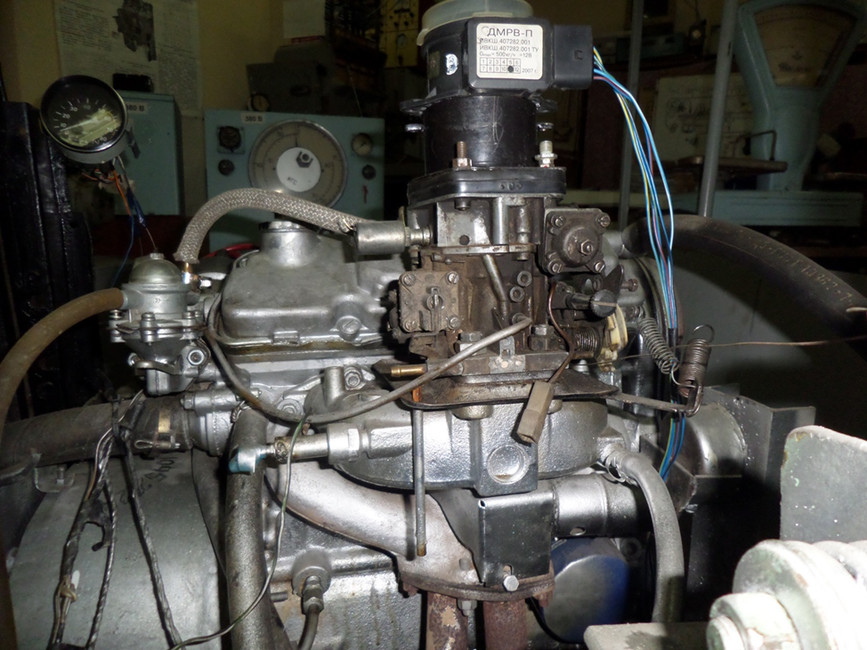

Рисунок 2.1 – Бензиновий двигун МеМЗ-301
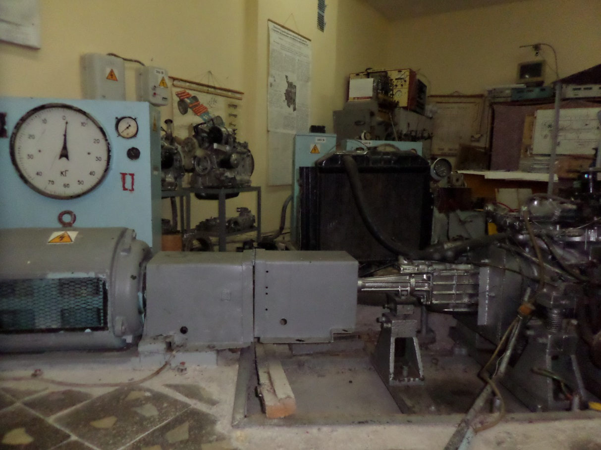
Рисунок 2.2 – Гальмівний стенд для випробувань двигуна
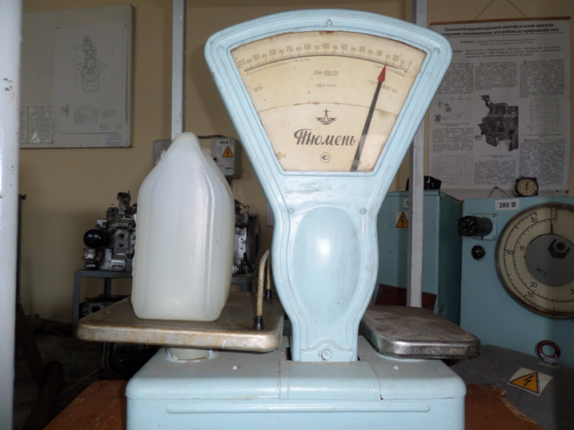

Рисунок 2.3 – Вага для вимірювання витрати палив

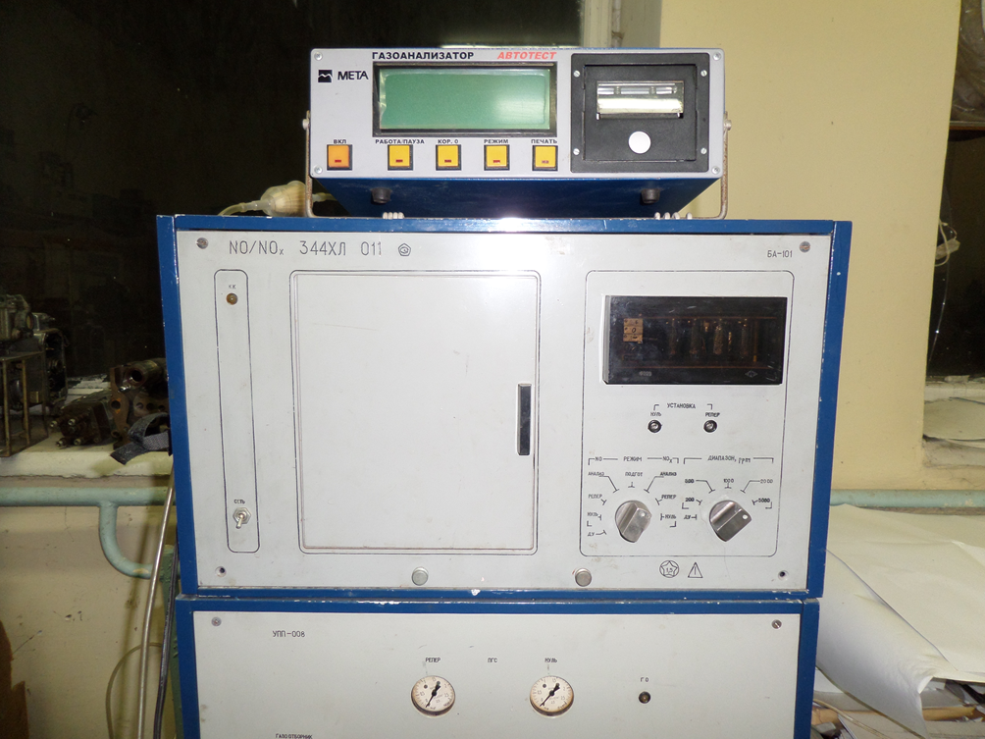

Рисунок 2.4 – Газоаналізатори відпрацьованих газів

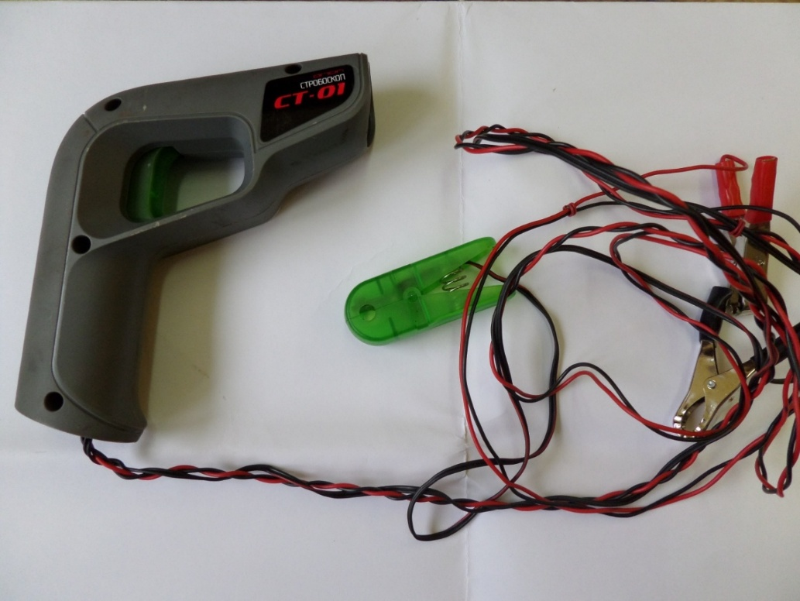

Рисунок 2.5 – Стробоскоп автомобільний СТ-01

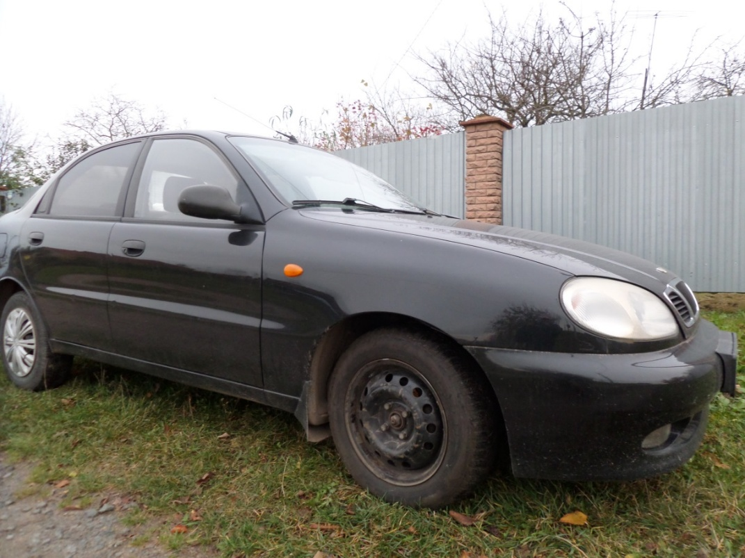

Рисунок 2.6 – Обєкт дорожніх досліджень - автомобіль Daewoo-Sens з двигуном МеМЗ-301

2.2 Методика дорожніх випробувань автомобіля

Обєктом дорожніх випробувань був автомобіль Деу-Сенс з двигуном МеМЗ-301 (рис. 2.6). Дорожні випробування проводились В м. Луцьк на горизонтальній ділянці дороги по вул. Львівська в прямому і зворотньому напрямку. Довжина маршруту 5 км. Вимірювалась витрата палив мірним бачком, час виконання циклу та контролювалась швидкість руху штатним спідометром. Мірний пристрій був встановлений в салоні автомобіля. Кут випередження запалювання визначався стробоскопом СТ-01. Перед вимірюванням двигун та коробка передач були прогріті до робочої температури. Температура навколишнього повітря 23 -25 С.

2.3. Особливості математичної моделі робочого циклу бензинового двигуна

Схема розрахункової моделі двигуна, який може працювати на різних видах палив зображена на рис.2.1.
У роботі представлено побудовану квазівимірну двозонну модель згоряння для чотиритактного циклу двигуна, який працює на бензині, етанолі та їх сумішах. Модель розроблена з урахуванням специфіки роботи паливних сумішей бензин-етанол і використовується для програмного моделювання кінетики згоряння, включно з проміжними реакціями та викидами. Основні параметри моделі калібрувалися на основі експериментальних даних роботи двигуна на бензині. Згідно з моделлю, робочу рідину поділено на дві зони — незгорілу й згорілу. Ці зони розглядаються як окремі термодинамічні системи, між якими є взаємодія за масою та енергією через спільні стінки циліндра. Швидкість згоряння паливної маси визначається чисельним методом за допомогою першого закону термодинаміки для кожної зони. Модель дозволяє прогнозувати динаміку тиску в циліндрі залежно від кута повороту кривошипа.
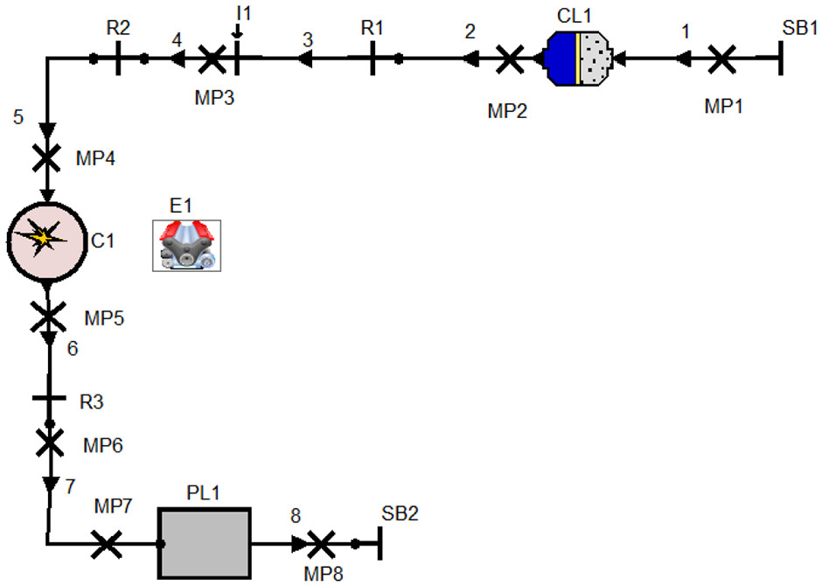

Рисунок 2.1 – Схема моделі бензинового двигуна з іскровим запалюванням

У рамках розробки було прийнято кілька спрощень. Незгоріла зона представляє собою попередньо змішану паливно-повітряну суміш, а обидві зони вважаються ідеальними газами з різними характеристиками. Газова константа у кожній зоні залишається сталою, при цьому теплообмін між ними не враховується. Ентальпія, спричинена уприскуванням палива, має мінімальний вплив і також не враховується. Хоча втрати на клапанах можуть бути суттєвими, вони у моделі не враховані. Тиск у двох зонах вважається миттєво рівним через характер полум’я, що характеризується дефлаграційною хвилею, а роботою передачі від незгорілої до згорілої зони нехтують.
Паливні характеристики паливної суміші етанол-бензин-сивушна олія оцінювали за відомою методикою. Був взятий неетилований бензин з октановим числом 92 і змішаний з різними кількостями суміші етанолу (99,9% чистоти) та сивушної олії. Сумішеве паливо позначається літерою «F», а наступне число вказує на відношення % кисневмісної суміші. Позначення F10 позначає об'ємну суміш 90% чистого бензину та 10% суміші. Усі характеристики паливних сумішей змінюються, коли кисневмісна суміш додається до бензину. Суміші бензину та етанолу використовувалися з відсотками 10% і 20% за об’ємом як E10 і E20. В розділі 3 висвітлено вплив додавання суміші на густину, в'язкість, та октанове число.

Висновки до другого розділу
1. Розроблений метод експериментальних досліджень, який включають стендові випробування двигуна на бензоетанольних сумішах з додаванням сивушної олії та дорожні випробування автомобіля.
2. Розроблена методика розрахункових досліджень показників двигуна на різних видах палив та показників автомобіля при його руху за їздовим циклом

3 РЕЗУЛЬТАТИ ДОСЛІДЖЕНЬ ВПЛИВУ ДОДАВАННЯ СУМІШІ ЕТАНОЛУ ТА СИВУШНОЇ ОЛІЇ ДО ОСНОВНОГО ПАЛИВА НА ПОКАЗНИКИ РОБОТИ ДВИГУНА

3.1 Показники бензину та сумішей

Фізико-хімічні властивості бензину та етанолу показані в таблиці 3.1.

Таблиця 3.1 Фізико-хімічні властивості бензину та етанолу
Показник |  | Паливо
 |  | Бензнн | Етанол
Густина, кг/м³ |  | 700-750 | 789-796
Нижча теплота згорання, кДж/кг |  | 43580 | 26800
Елементарний склад, % за обємом | Вуглець C | 85,5 | 52,14
Елементарний склад, % за обємом | Водень H | 14,5 | 13,13
Елементарний склад, % за обємом | Кисень O | - | 34,72

З наведених у таблиці даних видно, що фізико-хімічні властивості бензину та етанолу суттєво відмінні. Нижча теплота згоряння в етанолу значно менша, ніж у бензину. Це наслідок меншого вмісту вуглецю в елементарному складі палива. Зате у складі палива значний вміст кисню, а кисень – це речовина, яка підтримує горіння.
Тому найбільш раціонально використовувати етанол як добавку до бензину. Фізико-хімічні властивості палив з різним вмістом етанолу показані в таблиці 3.2.
Таблиця 3.2 - Фізико-хімічні властивості бензину з різною за величиною добавкою етанолу
Показник |  | Вміст етанолу в суміші, % за обємом
 |  | 0 | 9 | 18 | 27 | 36
Густина суміші, кг/м³ |  | 721 | 727 | 733 | 739 | 745
Масові частки в сумішевому паливі, кг | бензину | 0,89 | 0,82 | 0,75 | 0,68 | 0,61
Масові частки в сумішевому паливі, кг | етанолу | - | 0,08 | 0,16 | 0,24 | 0,32
Теоретично необхідна кількість повітря для повного згорання 1 кг палива, кг |  | 14,64 | 14,18 | 13,72 | 13,28 | 12,84
Теплота згорання суміші нижча, кДж/кг |  | 43500 | 41447 | 40195 | 38963 | 37751

У випадку використання такого сумішевого палива навіть з вмістом етанолу біля 36% зменшення теплоти згоряння порівняно несуттєве і становить лише 5 МДж/кг. Сивушна олія є відходом спиртового виробництва. ЇЇ фізико-хімічні властивості показані в табл. 3.3.

Таблиця 3.3 – Фізико-хімічні властивості сивушної олії
Показник | Значення
Хімічний склад | складається з вищих спиртів, таких як бутиловий, ізобутиловий та ізоаміловий
Агрегатний стан | Масляниста рідина
Колір | Від жовтуватого до темно-коричневого
Запах | Різкий, неприємний
Токсичність | токсична
Густина г/л | 830-840
Температура кипіння, С | 130-132
Займистість | легкозаймиста
Розчинність | Змішується з водою і етанолом

Прийнято рішення в даному дослідженні додавати до бензину суміш 50% етанолу та 50% сивушної олії. Фактично це суміш спиртових сполук, які були придбані на Луцькому спиртзаводі. Залежність теплоти згоряння сумішевого палива від вмісту спиртових сполук в паливі показана на рис. 3.1.
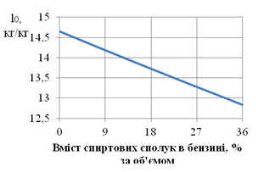
Рисунок 3.1 – Залежність кількості повітря, яке теоретично необхідне для згоряння, від вмісту спиртових сполук в бензині

Дані рис. 3.1 фактично підтверджують матеріали табл. 3.2. Залежність нижчої теплоти згоряння палива від вмісту спиртових сполук в суміші показана на рис. 3.4.

Таблиця 3.4– Залежність нижчої теплоти згоряння сумішевого палива від вмісту в ньому спиртових сполук

Вміст спиртових сполук в бензині, % | Нижча теплота згоряння палива Hu, мДж/кг
0 | 43
8,5 | 41,6
17 | 40,4
25,5 | 39,2
34 | 37,8

З результатів табл. 3.4 можна бачити, що із збільшенням вмісту спиртових сполук в паливі його нижча теплота згоряння зменшується. Це можна пояснити збільшенням вмісту кисню в паливі.

3.2 Результати стендових досліджень двигуна

Перед початком стендових випробувань готувалось сумішеве біопаливо. Готувалась суміш з 50% етанолу та 50% сивушної олії. Потім готувалась суміш F10 – cуміш 90% бензину і 10% сумішевого біопалива, а також суміш F20 – суміш 80% бензину та 20% сумішевого біопалива. Стендові дослідження двигуна виконувались на сумішевому паливі F10, сумішевому паливі F20 та для порівняння на товарному бензині А-95 за методикою, описаною в розділі 2.
Фрагмент навантажувальної характеристики двигуна при роботі на різних паливах показаний на рис. 3.3.

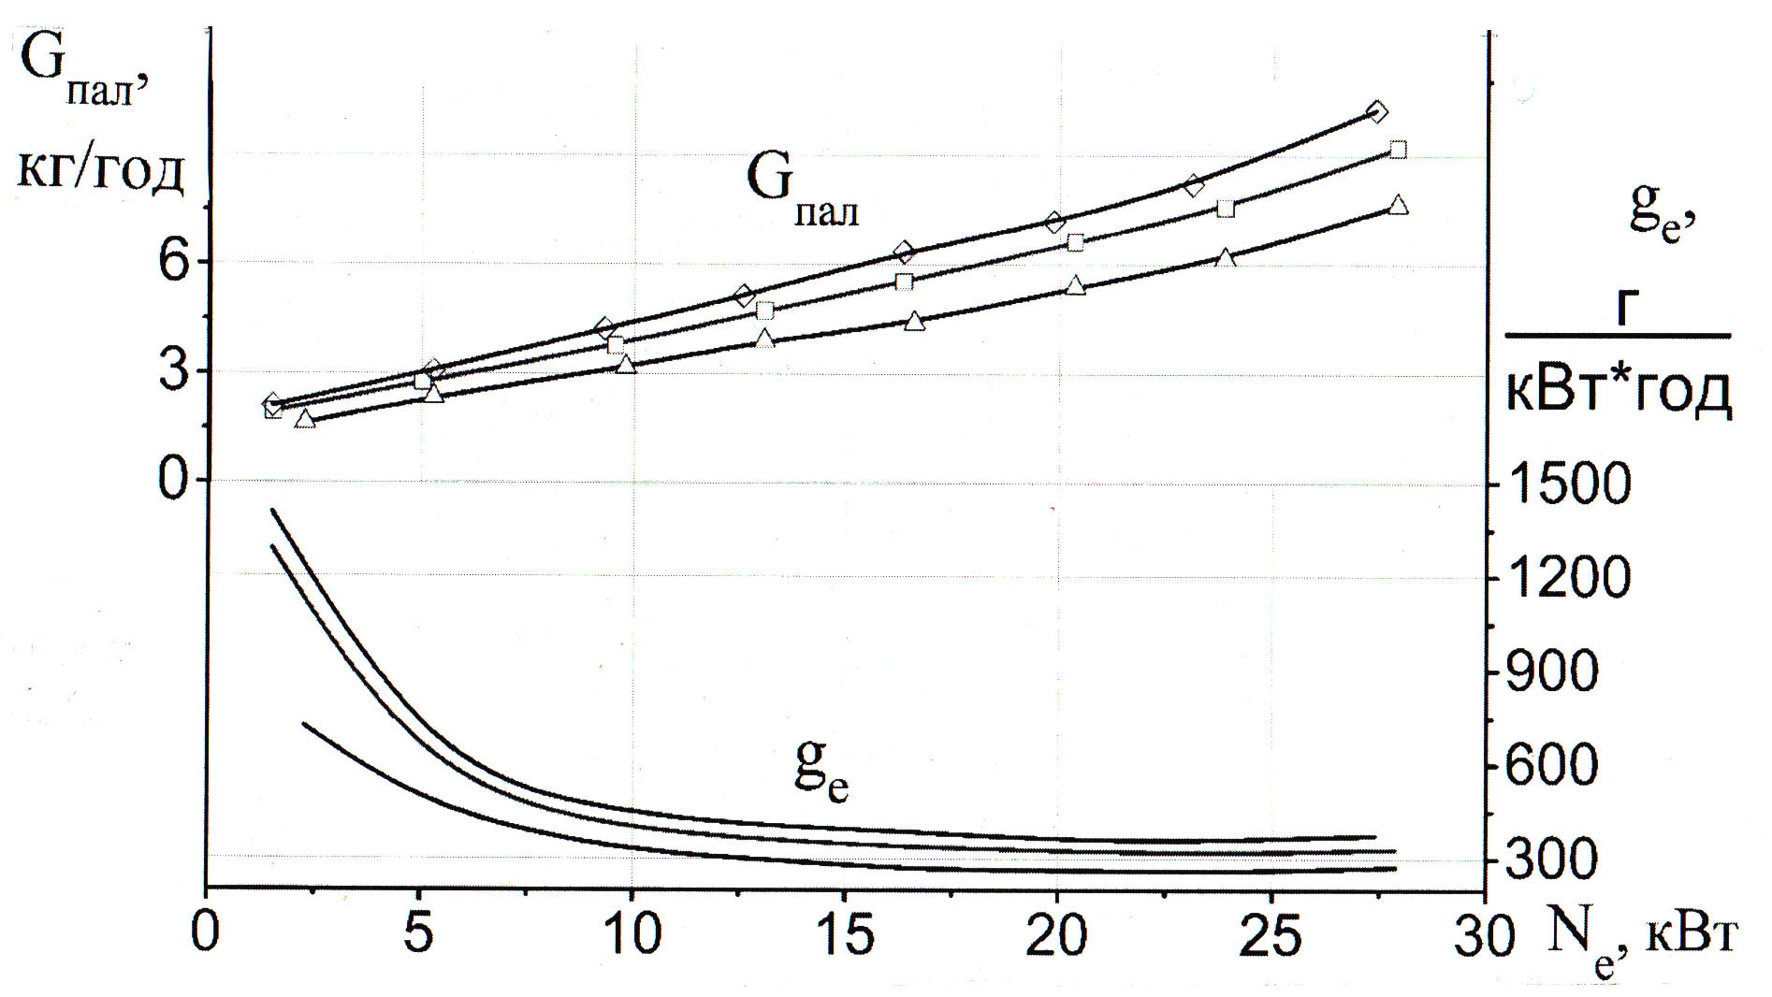
Рисунок 3.3 – Залежність витрати палива від навантаження на двигун (лінія з трикутниками – витрата бензину)

Витрата палива для конкретного двигуна є ще одним параметром, який використовується для підтвердження продуктивності двигуна. Важливим показником ефективності двигуна є виконання роботи з конкретним паливом . На рис. 3.4 показано порівнянне споживання палива для кожного двигуна при збільшенні обертів двигуна для всіх випробуваних видах палива. Однак у проміжному діапазоні швидкостей збільшення співвідношення етанолу та сивушних масел (спиртові сполуки) у суміші різко зменшило споживання палива двигуном. Це може бути пов’язано з впливом високого октанового числа та концентрації кисню, як показано в таблиці 3.2 , які посилюють спалювання палива. Крім того, питома витрата палива при використанні F10 вище, ніж F20. Можливо, основною причиною поведінки питомої витрати палива у цій ситуації є співвідношення повітря та палива. Коли F10 працює на рівні повітря-паливо 14 (збагачене паливо), у камери згоряння буде надходити більше спиртових сполук, ніж коли F20 працює на 15,4 (бідне паливо). Таким чином, питома витрата палива знизилась в середньому на 3%. У зв’язку з цим два суперечливі параметри впливають на продуктивність двигуна, теплотворну здатність і октанове число на додаток до вмісту кисню в спиртовому паливі. Коли вплив октанового числа є домінуючим, покращення процесу згоряння подолає ефект зниження теплотворної здатності, що призводить до зниження питомої витрати палива.

Рисунок 3.4 – Залежність питомої ефективної витрати різних палив від обертів двигуна

Варіації викидів CO для досліджуваних видів палива та шкали одиниць вимірювання представлені на рис. 3.5 . Порівняльна поведінка спостерігалася для викидів CO при низьких обертах двигуна від 1500 до 2500 об/хв, які зменшувалися зі збільшенням частки спиртових сполук в суміші в усьому діапазоні обертів двигуна. Це відбувається за рахунок більш високого вмісту кисню в спиртових сполуках, що сприяє згорянню паливної суміші. Крім того, аналогічні викиди CO спостерігаються на високих обертах двигуна, що вказує на покращення процесу згоряння на високих обертах двигуна. Встановлено, що CO F10 вищий, ніж F20 на всіх обертах двигуна через багате співвідношення повітря і палива F10.

Рисунок 3.5 – Вміст СО у відпрацьованих газах двигуна МеМЗ-301 при його роботі на різних паливах (ряд 1 – бензин; ряд 2 – суміш F10; ряд 3 – суміш F20)

Зміни викидів вуглеводів та шкали одиниць вимірювань у разі збільшення частоти обертання двигуна представлені на рис. 3.6 для досліджуваних зразків палива. Подібна тенденція зміни спостерігалася для викидів HC з різними видами палива зі збільшенням обертів двигуна. Для порівняння, змішане паливо F10 призводить до вищого значення викидів вуглеводів, ніж інші види палива із загальним середнім збільшенням на 11%. Крім того, викиди вуглеводнів зменшуються для всіх протестованих видів палива при мінімальному значенні для F20 при частоті обертання двигуна 4500 об/хв. Це пов'язано з підвищенням однорідності суміші та зменшенням незгорілого палива.

Рисунок 3.6 – Вміст вуглеводнів НС у відпрацьованих газах двигуна при його роботі на різних паливах (ряд 1 – бензин; ряд 2 – суміш F10; ряд 3 – суміш F20)

Забруднення, що викидаються бензиновими двигунами, пов’язані з властивостями паливно-повітряної суміші та умовами експлуатації. Такі викиди, як оксиди азоту, складаються з багатьох компонентів, які зазвичай вимірюються разом як NOx. У різних літературних джерелах зазначено, що збільшення вмісту спирту в суміші зменшує викиди NOx. Зміни викидів NOx і шкали одиниць вимірювань у разі збільшення частоти обертання двигуна представлені на рис. 3.7 для трьох випробуваних видів палива. Загалом викиди NOx є вищими для всіх цих видів палива при вищих обертах двигуна, оскільки їх утворення залежить від тиску в циліндрі та температури наприкінці згоряння. Крім того, концентрація кисню в паливній суміші також сприяє утворенню викидів NOx при високій температурі. При високих обертах двигуна в діапазоні від 3500 до 4500 об/хв змішане паливо F20 продемонструвало вищі викиди NOx порівняно з іншими протестованими видами палива, а максимальне значення досягається при 3500 об/хв. Найнижчі викиди NOx були досягнуті з F20 при 1500 об/хв.

Рисунок 3.7 – Вміст оксидів азоту у відпрацьованих газах двигуна при його роботі на різних паливах

3.3 Результати дорожніх випробувань автомобіля

Як результат дорожніх випробувань автомобіля стали графіки, що демонструють залежність витрати палива під час роботи двигуна на різних видах палива та за різних швидкісних режимів. Випробування проводилися відповідно до методики, описаної у розділі 2. Аналіз паливних характеристик (рис. 3.8) показує, що при використанні у якості палива для автомобіля Daewoo-Sens бензину з 20% добавкою суміші етанолу та сивушної олії за рекомендованого для бензину кута випередження запалювання (КВЗ), витрата палива зросла на 3–9% у порівнянні з витратою стандартного бензину, залежно від обраного швидкісного режиму. Таке збільшення витрати пояснюється зниженням теплоти згоряння через додавання сумішевого палива та погіршенням процесу згоряння паливної суміші.

Рисунок 3.8 - Витрата палива автомобіля при роботі на бензині та суміші бензину і 20% етанолу без коректування (оранжева лінія) і з коректуванням кута випередження запалювання

Коригування кута випередження запалювання (КВЗ) шляхом збільшення його значення на 10 градусів повороту колінчастого вала (п.к.в.) від рекомендованого для бензину значення при використанні палива з 20-відсотковою спиртовою домішкою сприяє підвищенню паливної економічності. Споживання такої суміші наближається до показників витрати звичайного бензину, при цьому різниця у витраті пального становить лише 0,2 л/100 км.

Висновки до третього розділу

У порівнянні з бензиновим паливом і F20, гальмівна потужність і теплова ефективність суміші F10 вищі на всіх обертах двигуна. Крім того, питома витрата палива F10 була вищою, ніж F20 і бензину. Завдяки багатому відношенню палива з F10, що дозволяє вводити в суміш більшу кількість суміші етанолу і сивушного масла порівняно з F20, таким чином, питома витрата збільшилась в середньому на 3%. Максимальний ККД двигуна становив 33,9%, при найнижчій питомій витраті двигуна 251 г/кВт·год з F10. Крім того, тиск у циліндрі та швидкість виділення тепла підвищуються за допомогою додавання суміші етанолу і сивушної олії при насиченому паливі за високого співвідношення повітря та паливо, таким чином, оптимальні результати були отримані з F10.
Менша тривалість згоряння досягається при збільшенні обертів двигуна з найкоротшою тривалістю, що спостерігається для змішаного палива F10 порівняно з іншими видами палива. Викиди NOx для F10 при 4500 об/хв були нижчими, ніж у бензину. Крім того, на високих обертах двигуна в діапазоні від 3500 до 4500 об/хв F20 продемонстровано вищі викиди NOx порівняно з іншими тестованими паливами, а максимальне значення досягається при 3500 об/хв. Найвище значення викидів HC було отримано з F10 порівняно з іншими видами палива, які збільшувалися в середньому на 11% зі збільшенням обертів двигуна. Подальше збільшення викидів CO спостерігається зі збільшенням співвідношення етанолу і сивушних палив на всій швидкості двигуна.
Дорожні випробування автомобіля показали збільшення витрати бензоспиртової суміші F20, але збільшенням кута випередження запалювання до 15 град. значення витрати палива можна наблизити до значень витрати товарного бензину.

ВИСНОВКИ
Аналіз літературних джерел засвідчив можливість покращення екологічних показників двигуна при додаванні до бензину суміші етанолу та сивушної олії.
Розроблена методика дослідження показників двигуна та автомобіля при роботі на суміші бензину і спиртовмісного палива.
У цьому дослідженні були проведені експериментальні випробування для двигуна, що працює на сумішах бензину, етанолу і сивушного масла у співвідношенні 10% і 20%, і порівняні результати з чистим бензиновим паливом. Двигун працював на різних обертах.
Питома ефективна витрата палива є меншою для суміші F20 при всіх частотах обертання, за винятком 4500. Викиди СО є меншими як для F10, так і для F20. Викиди вуглеводнів СН є меншими для всіх обертів на F20, але більшими для F10. Викиди оксидів азоту менші для F10 при 1500 і 2500 об/хв, але більші для обох сумішей при 3500 і 4500 об/хв.
Дорожні випробування автомобіля показали збільшення витрати бензоспиртової суміші F20, але збільшенням кута випередження запалювання до 15 град. повороту колінчастого вала значення витрати палива можна наблизити до значень витрати товарного бензину.
Підсумовуючи, підвищення октанового числа та вмісту кисню в паливній суміші призводить до покращення повноти згоряння паливної суміші та підвищення продуктивності двигуна в умовах насиченої спиртовими сполуками паливно-повітряної суміші.

ПЕРЕЛІК ДЖЕРЕЛ ПОСИЛАННЯ

1. Дей Б, Рой Б, Датта С, та ін. Прогнозування попиту на етанол в Індії для досягнення майбутніх цілей змішування: порівняння ARIMA та різних моделей регресії. Energy Rep, 2023 рік : с. 411–418.
2. Мачадо GB, де Мело TCC, да Сілва КМ. Двигун GDI flex Fuel: вплив різних видів палива на продуктивність. Int J Eng Res, 2021 рік, 22: 3407–3414.
3. Сактівел П, Субраманський КА, Mathai Р. Експериментальне дослідження нерегульованих характеристик викидів двоколісного автомобіля з сумішами етанолу та бензину (від E0 до E50). паливо, 2019 рік, 262:116504.
4. Дардіотіс C, Фонтарас Г, Маротта А , та ін. Викиди сучасних легких транспортних засобів, які працюють на гнучкому паливі на етанолі, за різних умов експлуатації та навколишнього середовища. паливо, 2015 рік, 140: 531–540.
5. Суарес-Бертоа Р, Клеротт М, Арлітт Б, та ін. Взаємне порівняння вимірювань етанолу, формальдегіду та ацетальдегіду у вихлопі транспортного засобу, що працює на гнучкому паливі, під час WLTC. паливо, 2017 рік, 203: 330–340.
6. Вплив сивушно-біодизельних сумішей на викиди та продуктивність одноциліндрового дизельного двигуна/ Паливо , 279 ( 2020 ) , стаття 118438 , 10.1016/j.fuel.2020.118438
7. Wang X. , Gao J. , Chen Z. , Chen H. , Zhao Y. , Huang Y. та ін . Оцінка водного етанолу як палива для двигунів внутрішнього згоряння: Огляд Renew Energy , 194 ( 2022 ) , стор. 504-525 , 10.1016 / j.renene.2022.05.132
8. Paykani A. , Chehrmonavari H. , Tsolakis A. , Alger T. , Northrop W.F. , Рейц Р.Д.
Синтез-газ як паливо для двигунів внутрішнього згоряння на транспорті/ Prog Energy Combust Sci , 90 ( 2022 ) , стаття 100995 , 10.1016/j.pecs.2022.100995
9. Гьокташ М. , Кемаль Балкі М. , Саїн Ч. , Чанакчі М. Оцінка використання спиртового палива в двигунах SI з точки зору продуктивності, викидів і характеристик згоряння: огляд/ Паливо , 286 ( 2021 ) , стаття 119425 , 10.1016/j.fuel.2020.119425
10. Чжен Ж.-Л. , Чжу Ю.-Х. , Су Х.-Й. , Сун Г.-Т. , Кан Ф.-Р. , Чжу М.-Кю. Оцінка життєвого циклу та техніко-економічний аналіз виробництва паливного етанолу шляхом ферментації біомасла на основі моделі централізованого розподілу/ Renew Sustain Energy Rev , 167 ( 2022 ) , стаття 112714 , 10.1016/j.rser.2022.112714
11. Rafieyan S. , Boojari M.A. , Setayeshnia A. , Fakhroleslam M. , Sánchez-Ramírez E. , Bay M.S. , та ін. Відновлення продуктів бродіння ацетон-бутанол-етанол: проблеми та можливості/Chem Eng Res Des , 205 ( 2024 ) , стор. 640-664 , 10.1016/ j.cherd.2024.04.021
12. Сафіеддін Ардебілі С.М. , Солмаз Х. , Іпчі Д. , Калам А. , Мостафаї М. Огляд високоалкогольного сивушного масла як відновлюваного палива для двигунів внутрішнього згоряння: застосування, проблеми та глобальний потенціал/ Паливо , 279 ( 2020 ) , стаття 118516 , 10.1016/j.fuel.2020.118516
13. Chu H. , Ya Y. , Nie X. , Zhou Y. , Hu J. , Dong S. та ін .
Вплив додавання етанолу та 2,5-диметилфурану на морфологію та еволюцію наноструктури сажі в бензині первинного еталонного дифузійного полум’я спільного потоку паливо-повітря/ Паливо , 281 ( 2020 ) , стаття 118711 , 10.1016/j.fuel.2020.118711
14. Йодіс П. , Сенаторе А. , Лангелла Г. , Аморесано А.
Вплив сумішей етанол-бензин на викиди CO та HC у двигунах SI останнього покоління в перехідному режимі холодного запуску: експериментальне дослідження/ Appl Energy , 179 ( 2016 ) , стор. 182-190 , 10.1016 /j.apenergy.2016.06.144
15. Солмаз Х. Характеристики згоряння, продуктивності та викидів сивушного масла в двигуні з іскровим запалюванням/Fuel Process Technol , 133 ( 2015 ) , стор. 20 - 28
16. Чжао Л. , Ван Х. , Ван Д. , Су Х. Дослідження впливу бідних сумішей на згоряння та викиди твердих частинок у двигуні DISI, що працює на сумішах біоетанолу та бензину/ Паливо , 260 ( 2020 ) , стаття 116096 , 10.1016/j.fuel.2019.116096
17. Захарченко О. М. Покращення паливної економічності та екологічних показників автомобілів раціональним використанням бензинів з добавками біоетанолу: дис. … канд. наук: 05.22.20 / Захарченко Олексій Миколайович; Національний транспортний університет. – К., 2008. – 261 с.
18. Гутаревич Ю.Ф. Вплив величини добавки спиртових сполук до бензину на показники роботи карбюраторного двигуна. / Ю.Ф. Гутаревич, Є.В. Шуба, Д.В. Овчинніков // Вісник Національного транспортного університету. – К. : НТУ, 2018. – Вип. 42.
19. Захарчук В.І. Основи теорії та конструкції автомобільних двигунів. – Луцьк: Київ: Видавництво «Каравела», 2022. – 236 с.
20. Захарчук В.І. Використання альтернативних моторних палив у засобах технологічного транспорту. – Луцьк: Луцький НТУ, 2015 – 233 с.
21. Захарчук В.І. Вибір технології покрашення екологічності автомобіля/ В.І.Захарчук, М.С. Агеев, О.В.Захарчук, Скалига М.М., Верхломчук К.А..// Сучасні технології в машинобудуванні та транспорті. – 2022. - №1 – С. 74-80.
22. Гаврильчук А. Аналіз перспектив застосування паливних добавок у двигунах внутрішнього згоряння/Тези 5-ї студентської науково-технічної конференції ФТМІ «Інноваційні технології в транспорті та механічній інженерії». Луцьк: ЛНТУ – 2025 р. - 367 с.

